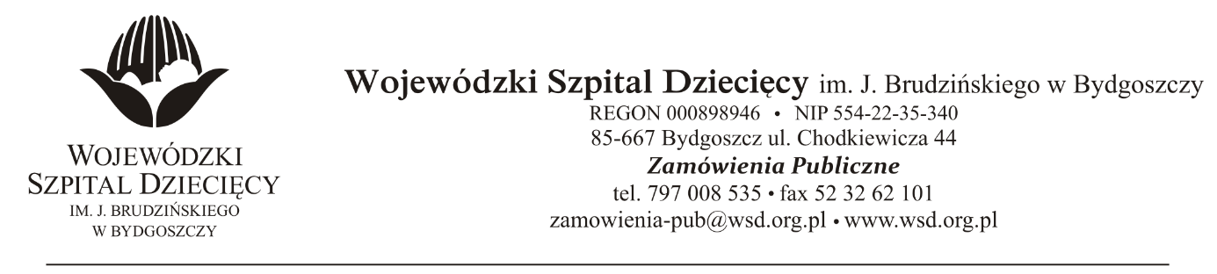
Bydgoszcz, dn. 21.11.2019
Nr sprawy: 41 / 2019 / PN

Do Wykonawców:
Dotyczy: postępowania o udzielenie zamówienie publicznego w trybie przetargu nieograniczonego na dostawy odczynników i testów laboratoryjnych wraz z dzierżawą aparatury medycznej.

W związku z pytaniami wystosowanymi przez Wykonawców udzielamy wyjaśnień na podstawie art. 38 ust. 2 ustawy z dnia 29 stycznia 2004 r. Prawo zamówień publicznych (tekst jednolity: Dz. U. z 2019r., poz. 1843 ze zmianami).

PYTANIA DOTYCZĄCE PRZEDMIOTU ZAMÓWIENIA
Pakiet 10
Pytanie
Czy wobec dopuszczonej podwyższonej trwałości odczynnika do PT na pokładzie analizatora (10 dni), Zamawiający dopuści także zaoferowanie tego odczynnika w 20 ml buteleczkach, które są dostosowane do bezpośredniego stosowania w analizatorze oraz zapewnią całkowite wykorzystanie odczynnika we wspomnianym czasie trwałości ze względu na deklarowaną przez Zamawiającego liczbę badań (8.000 ozn./rok >>> 220 ozn./ 10 dni)?

Odpowiedź: Zamawiający dopuszcza zaoferowanie tego odczynnika w 20 ml buteleczkach, które są dostosowane do bezpośredniego stosowania w analizatorze oraz zapewnią całkowite wykorzystanie odczynnika we wspomnianym czasie trwałości.

Z poważaniem
z up. Dyrektora
Wojewódzkiego Szpitala Dziecięcego
im. J. Brudzińskiego w Bydgoszczy
Z-ca Dyrektora ds. Administracyjno-Technicznych
mgr inż. Jarosław Cegielski

